**PicComb-Tiny 用户手册**

唐敏 （<https://min-tang.github.io/home/>， [tang_m@zju.edu.cn](mailto:tang_m@zju.edu.cn)）

浙江大学计算机科学与技术学院

1. **更新记录**
   * V0: 2019/9/24，初始版本。
   * V1：2019/9/25，小修
2. **开发者/用途**

开发者浙江大学计算机科学与技术学院唐敏，为课程“GPU计算与工程应用”教学使用。代码和数据文件来自唐敏本人的科研项目。代码和数据文件可供免费使用，唐敏及浙江大学不对代码可能造成的任何损失负责。请不要在外网传播该代码。

1. **主要目的**

从输入的深度图片，重建出RGB图片。

输入：目标图片的深度信息、已有的小视角图片（包含深度信息、RGB信息）

输出：目标图片的RGB信息

例如：对于下面的目标图片，只有深度信息，如果将其合成出来？

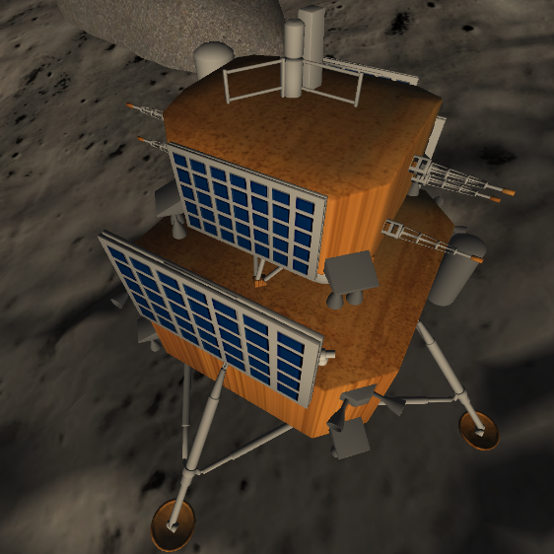

下面是输入的一张图片：

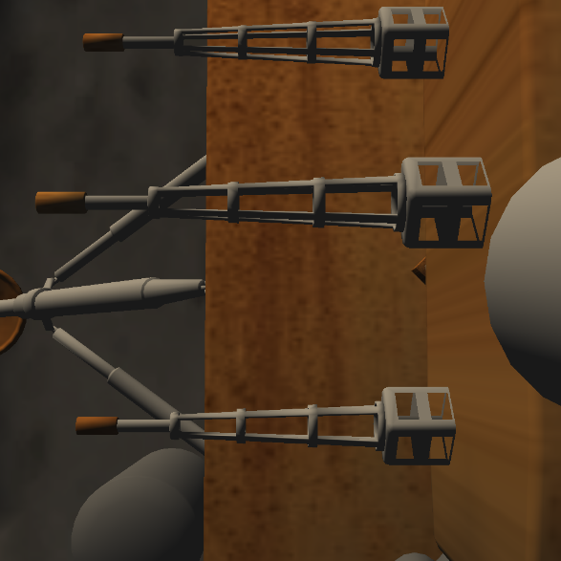

经过算法处理后的结果：

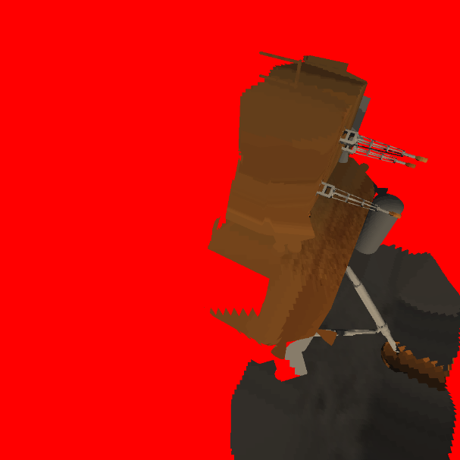

目前，使用了OpenMP，四核机器上的处理时间约10分钟（694.5s）左右。

1. **交互**

无。命令行直接运行。

1. **算法**

输入为：

1. 目标视角下模型表面的xyz值（.xyz）
2. 特定视角下模型表面的xyz值（.xyz）和对应的rgb值（.rgb）

输出：

目标视角下的像素对应的rgb值。

流程：

1. 读入特定视角下的.xyz/.rgb文件，建立(xyz) -> (rgb)的空间哈希。
2. 对于目标视角，从空间哈希中查询最近的点，将其颜色获得。
3. CPU实现中使用了包围盒层次结构BVH作为空间哈希。
4. **提供文件**

\PicComb-tiny\PicComb：源代码，CPU实现

\PicComb-tiny\data：数据输入，

1. **开发/运行平台**

CPU版本，Microsoft Visual Studio 2015，C/C++开发。

运行：Win7/Win10。

1. **运行参数**

确保运行路径在PicComb-tiny\data。

1. **运行结果/性能对比**

目前在CPU上，使用OpenMP加速，约10分钟。

1. **挑战**

如何使用GPU进行加速，达到最佳的性能？